奈曼旗鼎信集团到包联村开展春节慰问活动

春节将至，岁寒情深。1月26日，鼎信集团副总经理王昭、北疆现代农业有限公司总经理王海军等一行5人到包联村义隆永镇北偏颇营子村走访慰问脱贫不稳定户和突发严重困难户，并送上新春祝福及米面粮油等慰问品。

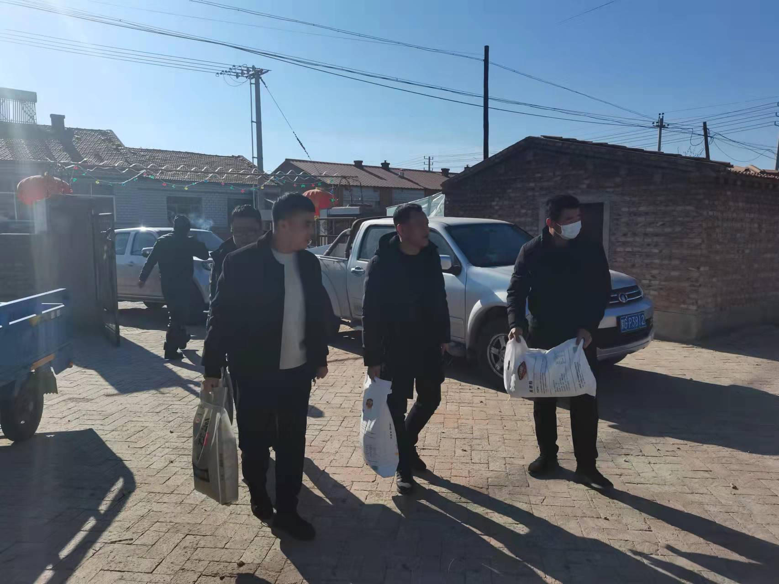

深入包联嘎查村开展走访慰问活动

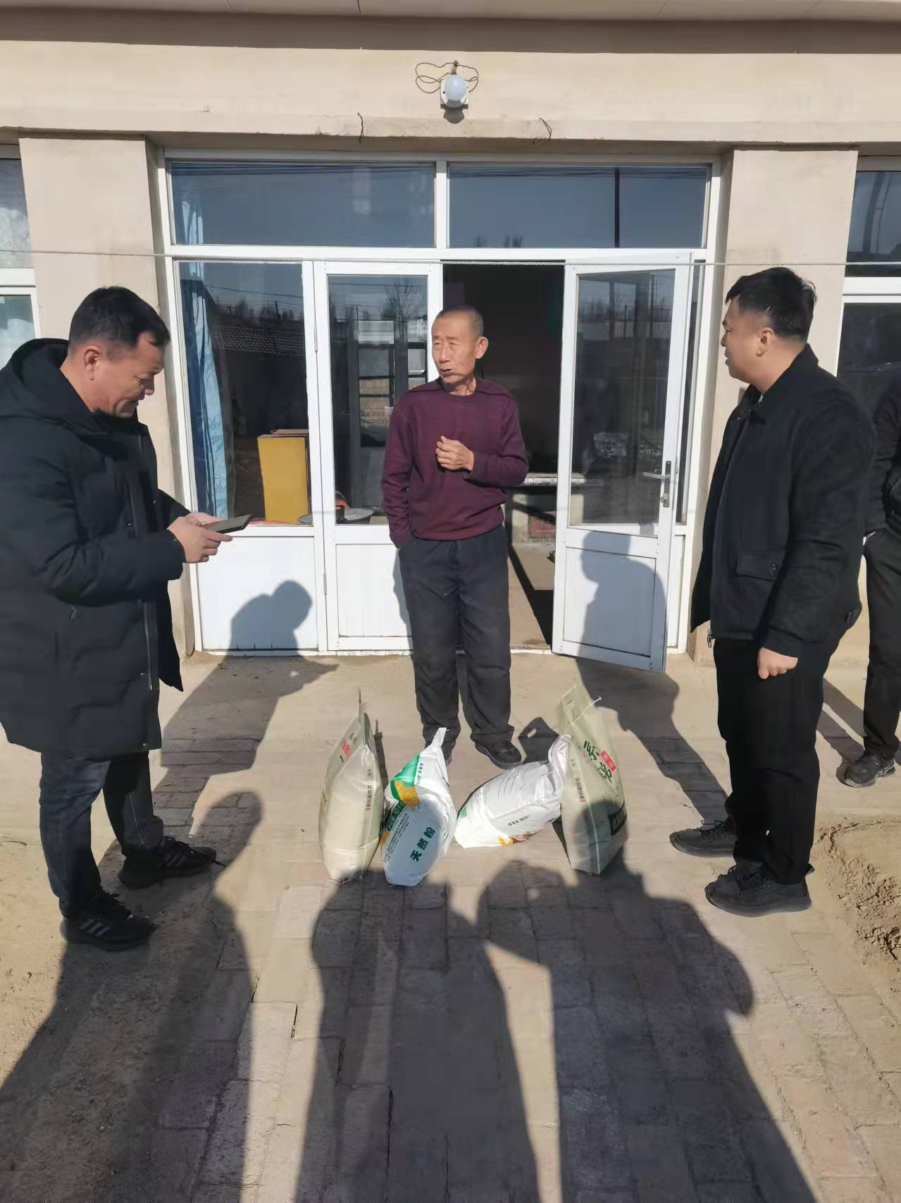

在走访慰问过程中，详细了解他们的生活情况，在现有基础上结合自身实际，帮助谋划发展方向与帮扶措施，努力发展产业，早日过上小康生活，巩固脱贫攻坚成果，助力乡村振兴。